Desviación Estándar
La desviación estándar es la medida de dispersión más común, que indica qué tan dispersos están los datos con respecto a la media. Mientras mayor sea la desviación estándar, mayor será la dispersión de los datos.
El símbolo σ (sigma) se utiliza frecuentemente para representar la desviación estándar de una población, mientras que s se utiliza para representar la desviación estándar de una muestra. La variación que es aleatoria o natural de un proceso se conoce comúnmente como ruido.
La desviación estándar se puede utilizar para establecer un valor de referencia para estimar la variación general de un proceso.
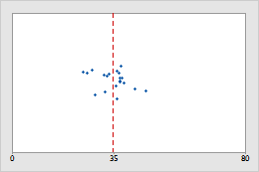

Hospital 1
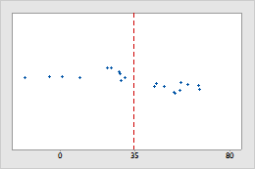

Hospital 2

Tiempos de egreso de un hospital
Considere el ejemplo siguiente. Los administradores dan seguimiento al tiempo de egreso de los pacientes tratados en las áreas de urgencia de dos hospitales. Aunque los tiempos de egreso promedio son aproximadamente iguales (35 minutos), las desviaciones estándar son significativamente diferentes. La desviación estándar del hospital 1 es de aproximadamente 6. En promedio, el tiempo para dar de alta a un paciente se desvía de la media (línea discontinua) aproximadamente 6 minutos. La desviación estándar del hospital 2 es de aproximadamente 20. En promedio, el tiempo para dar de alta a un paciente se desvía de la media (línea discontinua) aproximadamente 20 minutos.
La fórmula de la desviación estándar es:
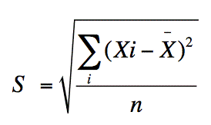
donde \sum∑sum significa "suma de", xxx es un valor de un conjunto de datos, \bar{x}​x​¯​​ es la media del conjunto de datos, y nnn es el número de puntos de datos.
Puede parecer que la fórmula es confusa, pero tendrá sentido después de que la desglosemos. En las secciones subsecuentes explicaremos un ejemplo interactivo, paso a paso. Aquí hay una rápida vista previa de los pasos que estamos a punto de seguir:
Paso 1: calcula la media.
Paso 2: calcula el cuadrado de la distancia a la media para cada punto de datos.
Paso 3: suma los valores que resultaron del paso 2.
Paso 4: divide entre el número de puntos de datos.
Paso 5: saca la raíz cuadrada.

